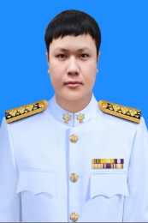
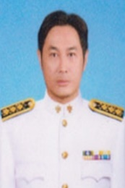
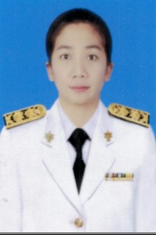
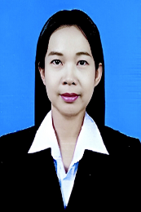
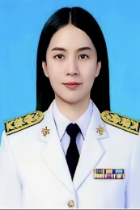
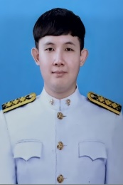
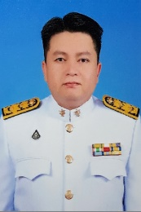
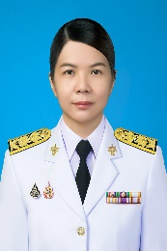
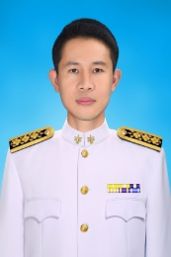
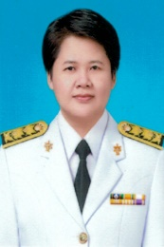
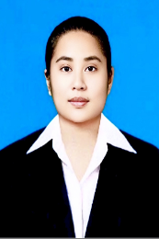
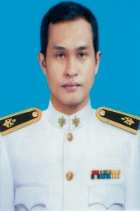
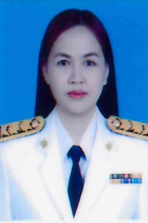
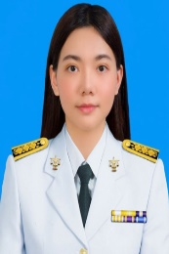
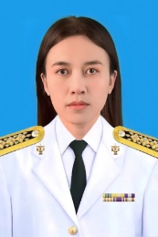
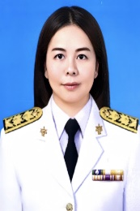
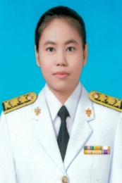
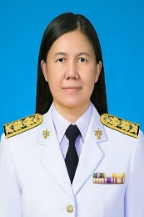
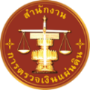
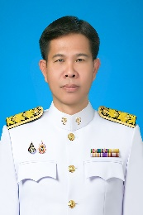
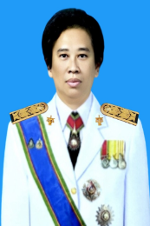
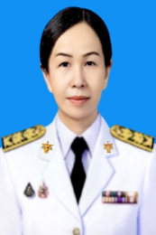
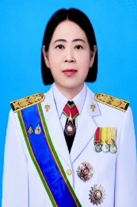
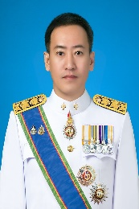
บุคลากร สำนักตรวจเงินแผ่นดินจังหวัดลพบุรี
นางสาวสุรีย์พร เพขุนทด
นักวิชาการตรวจเงินแผ่นดินชำนาญการ
นายสุภาการ ณ ลำพูน
วิศวกรปฏิบัติการ
นายบันเทิง ภู่พวง
วิศวะกรปฏิบัติการ
นางสาวอุบลวรรณ ยอดเพชร
นักวิชาการตรวจเงินแผ่นดินชำนาญการ
นายพัลลภ แพวขุนทด
นักวิชาการตรวจเงินแผ่นดินชำนาญการ
นางสาวชุติมา เปรมปรีดิ์
พนักงานสมทบตรวจเงินแผ่นดินชั้น 3
นายทัศน์พล ทิพยเลิศ
นักวิชาการตรวจเงินแผ่นดินปฏิบัติการ
นางสาวแสงดาว มะยะพันธ์
นักวิชาการตรวจเงินแผ่นดินชำนาญการพิเศษ
นายชีวิน ทาแกง
นักวิชาการตรวจเงินแผ่นดินปฏิบัติการ
นางสาวนิชกานต์ เอียการนา
นักวิชาการตรวจเงินแผ่นดินชำนาญการ
นางสาวรัตนา เจิมน่วม
นักวิชาการตรวจเงินแผ่นดินชำนาญการ
ว่าง
พนักงานสมทบตรวจเงินแผ่นดินชั้น 5
นางสาววลัยภรณ์ ศรประสิทธิ์
พนักงานสมทบตรวจเงินแผ่นดินชั้น 4
นายจงรักษ์ สีหไกร
พนักงานขันรถยนต์
นางมาลี หมดชัยภูมิ
นักจัดการงานทั่วไปชำนาญการพิเศษ
นางสาวปาลิตา ภิรมย์กิจ
นักวิชาการตรวจเงินแผ่นดินปฏิบัติการ
นางสาวณัฐชา ฟ้าคุ้ม
นักวิชาการตรวจเงินแผ่นดินปฏิบัติการ
นางสาวศรัญญา ศิริจันโทภาส
นักวิชาการตรวจเงินแผ่นดินชำนาญการ
นางสาวปานจันทร์ แก้วบุญเมือง
นักวิชาการตรวจเงินแผ่นดินชำนาญการ
นายกำจร พลอยแดง
ผู้อำนวยการกลุ่ม
นางสาวจารุวรรณ แตงอ่อน
ผู้อำนวยการกลุ่ม
นางสมจิตร ศัพท์อนันต์
ผู้อำนวยการกลุ่ม
นางสาววัลภา บัวคลาย
ผู้อำนวยการกลุ่ม
นายโกศล พิทยานุกิจ
ผู้อำนวยการสำนักตรวจเงินแผ่นดิน
จังหวัดลพบุรี

